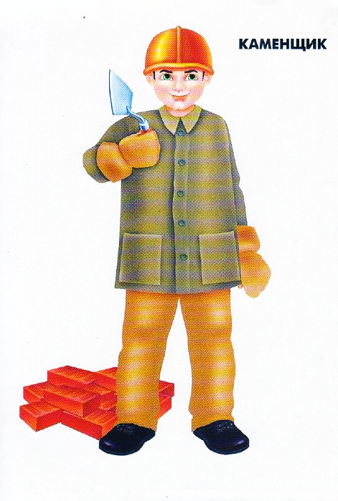
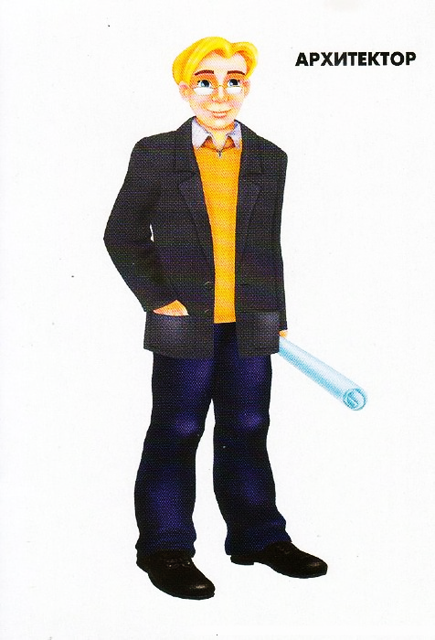
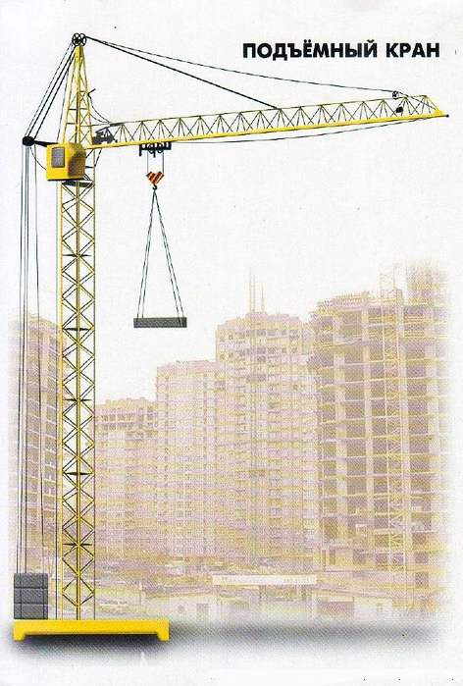
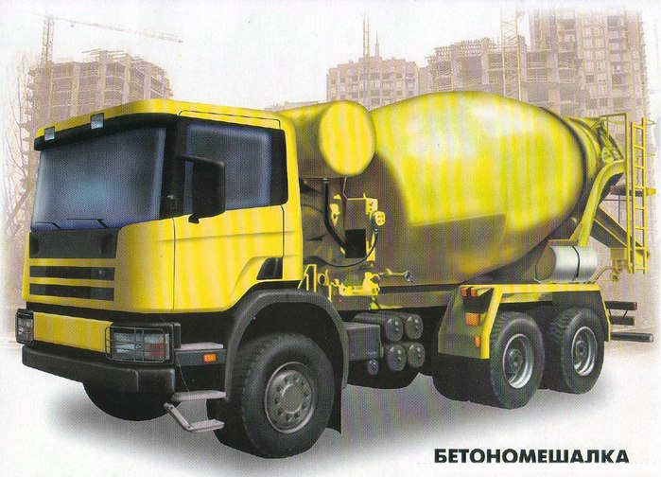
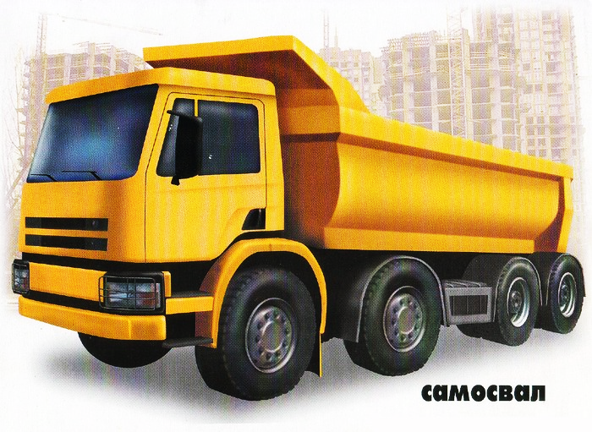
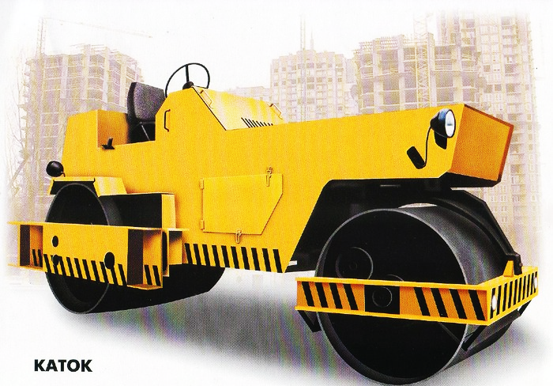
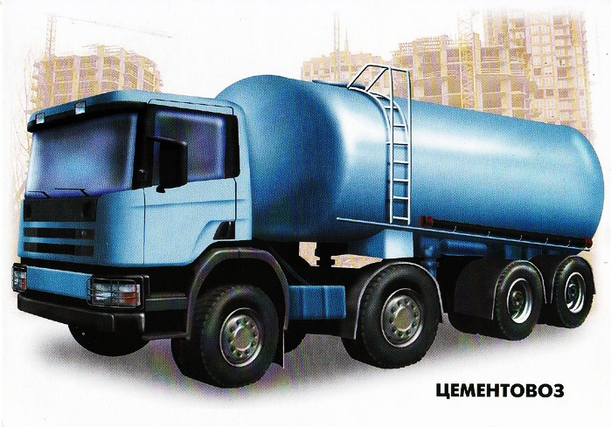
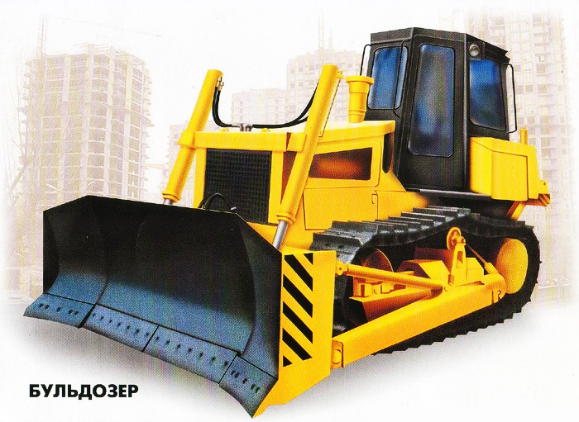
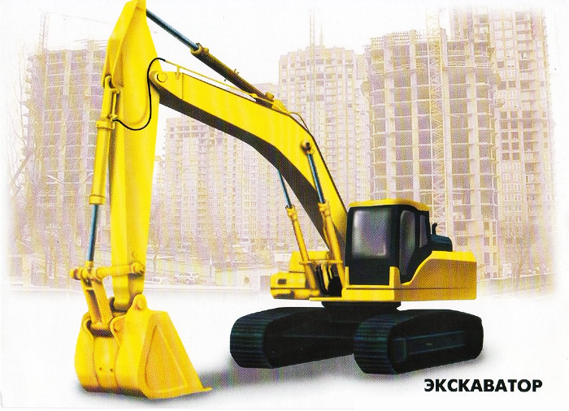

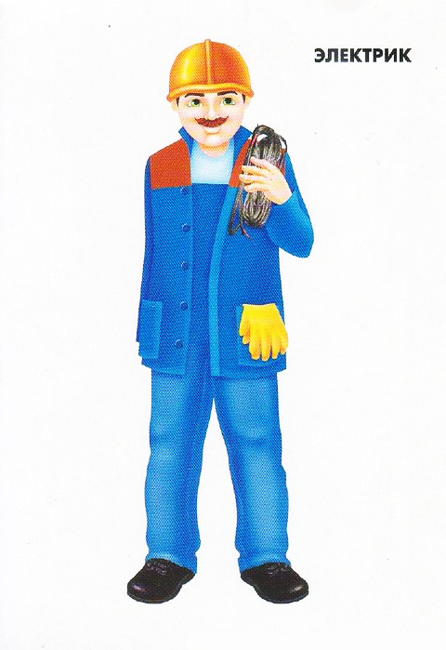
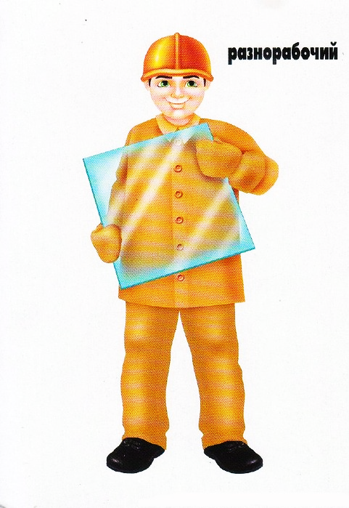
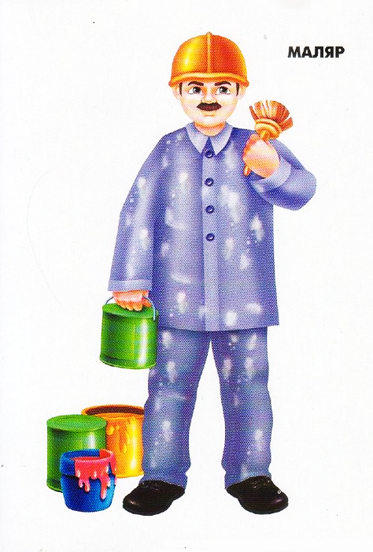
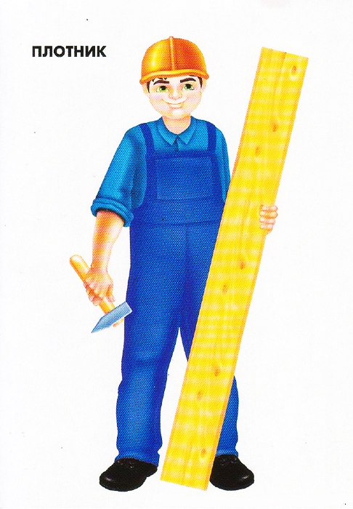



Рекомендации для родителей по лексической теме «Стройка. Строительные профессии»
Задание № 1 Поговорите с ребёнком о профессии строителя. Гуляя по улице, покажите ему строящиеся дома, работающие на стройке краны, подъезжающие к стройке машины с кирпичом и цементом. Отработайте чёткое произношение названий строительных специальностей: каменщик, крановщик, маляр, стекольщик, штукатур, сварщик, кровельщик, сантехник, электрик.
Задание № 2. Помогите ребёнку ответить на вопросы по каждой специальности: Каменщик (что делает?) кладёт стены. Маляр (что делает?) красит стены, окна, двери. Электрик (что делает?) проводит свет. Крановщик (что делает?) управляет подъёмным краном. И т.д. Игра с мячом "Кто чем пользуется?" (употребление существительных в форме творительного падежа): Маляр пользуется ... - кистью. Штукатур пользуется ... - мастерком. Электрик пользуется ... - отвёрткой. Стекольщик пользуется ... - стеклорезом и т.д
Задание № 3 .Выучите с ребёнком стихотворение:
Красить комнаты пора.
Пригласили маляра.
Он приходит в старый дом
С кистью, краской и ведром.
Задание №4. Предложите разделить слова на слоги: ма-ляр, шту- ка-тур, плот-ник, ка-мен-щик, кро-вель-щик и т.д.
Задание №5. Прочитайте стихи из книги В. Степанова "Строители", а ребёнок затем расскажет, о каких профессиях вы ему прочитали.
Задание №6. Принесите в группу, оформленную рисунком, загадку. Прикрепите ее под фотоколлажем «Стройка в группе». Вашу загадку ребенок загадает всем детям группы на вечере загадок.

